Három irányú fénylogger

használati útmutató

# Vízhatlanság ellenőrzése:

Az eszköz tetején a csavar be kell legyen kenve vazelinnel hogy mellette ne tudjon befolyni a víz. műanyag fedőlap és a fazáróelem között szintén ellenőrizni kell a vazelin réteget.

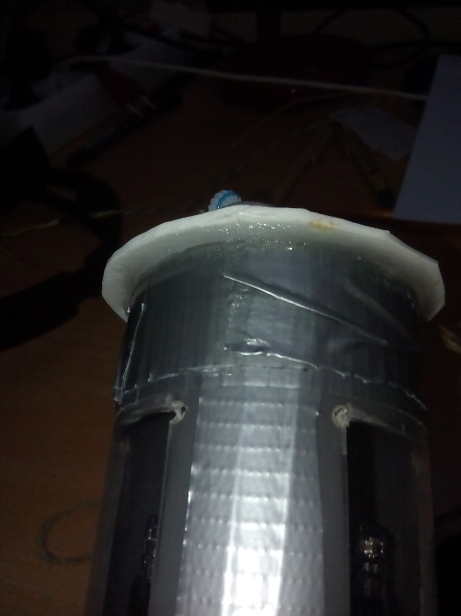

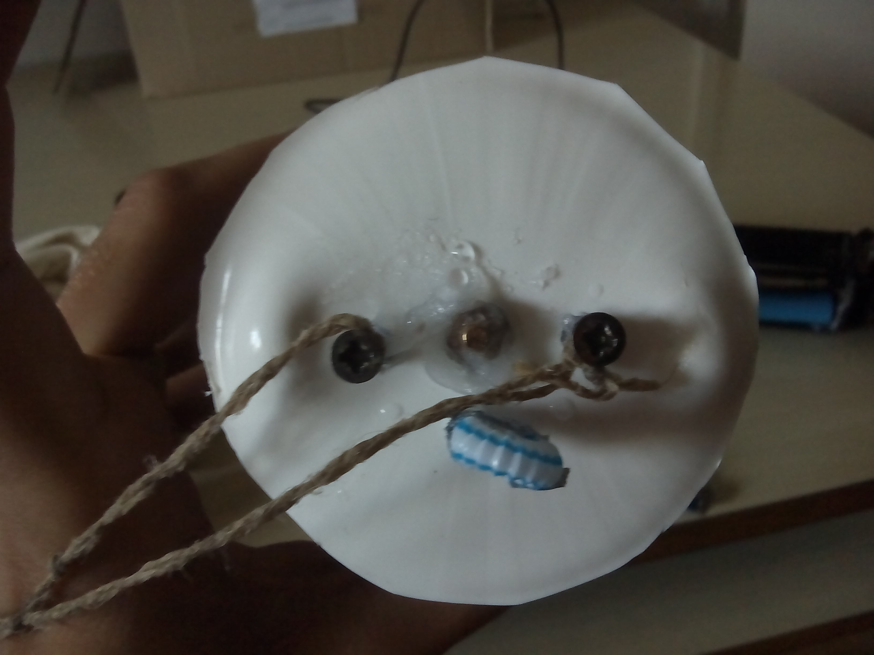

Az „ablakok” körüli a tape réteg is legyen sértetlen.

A szenzor a kék áramköri lapon található aranyszínű „hatlábú”.

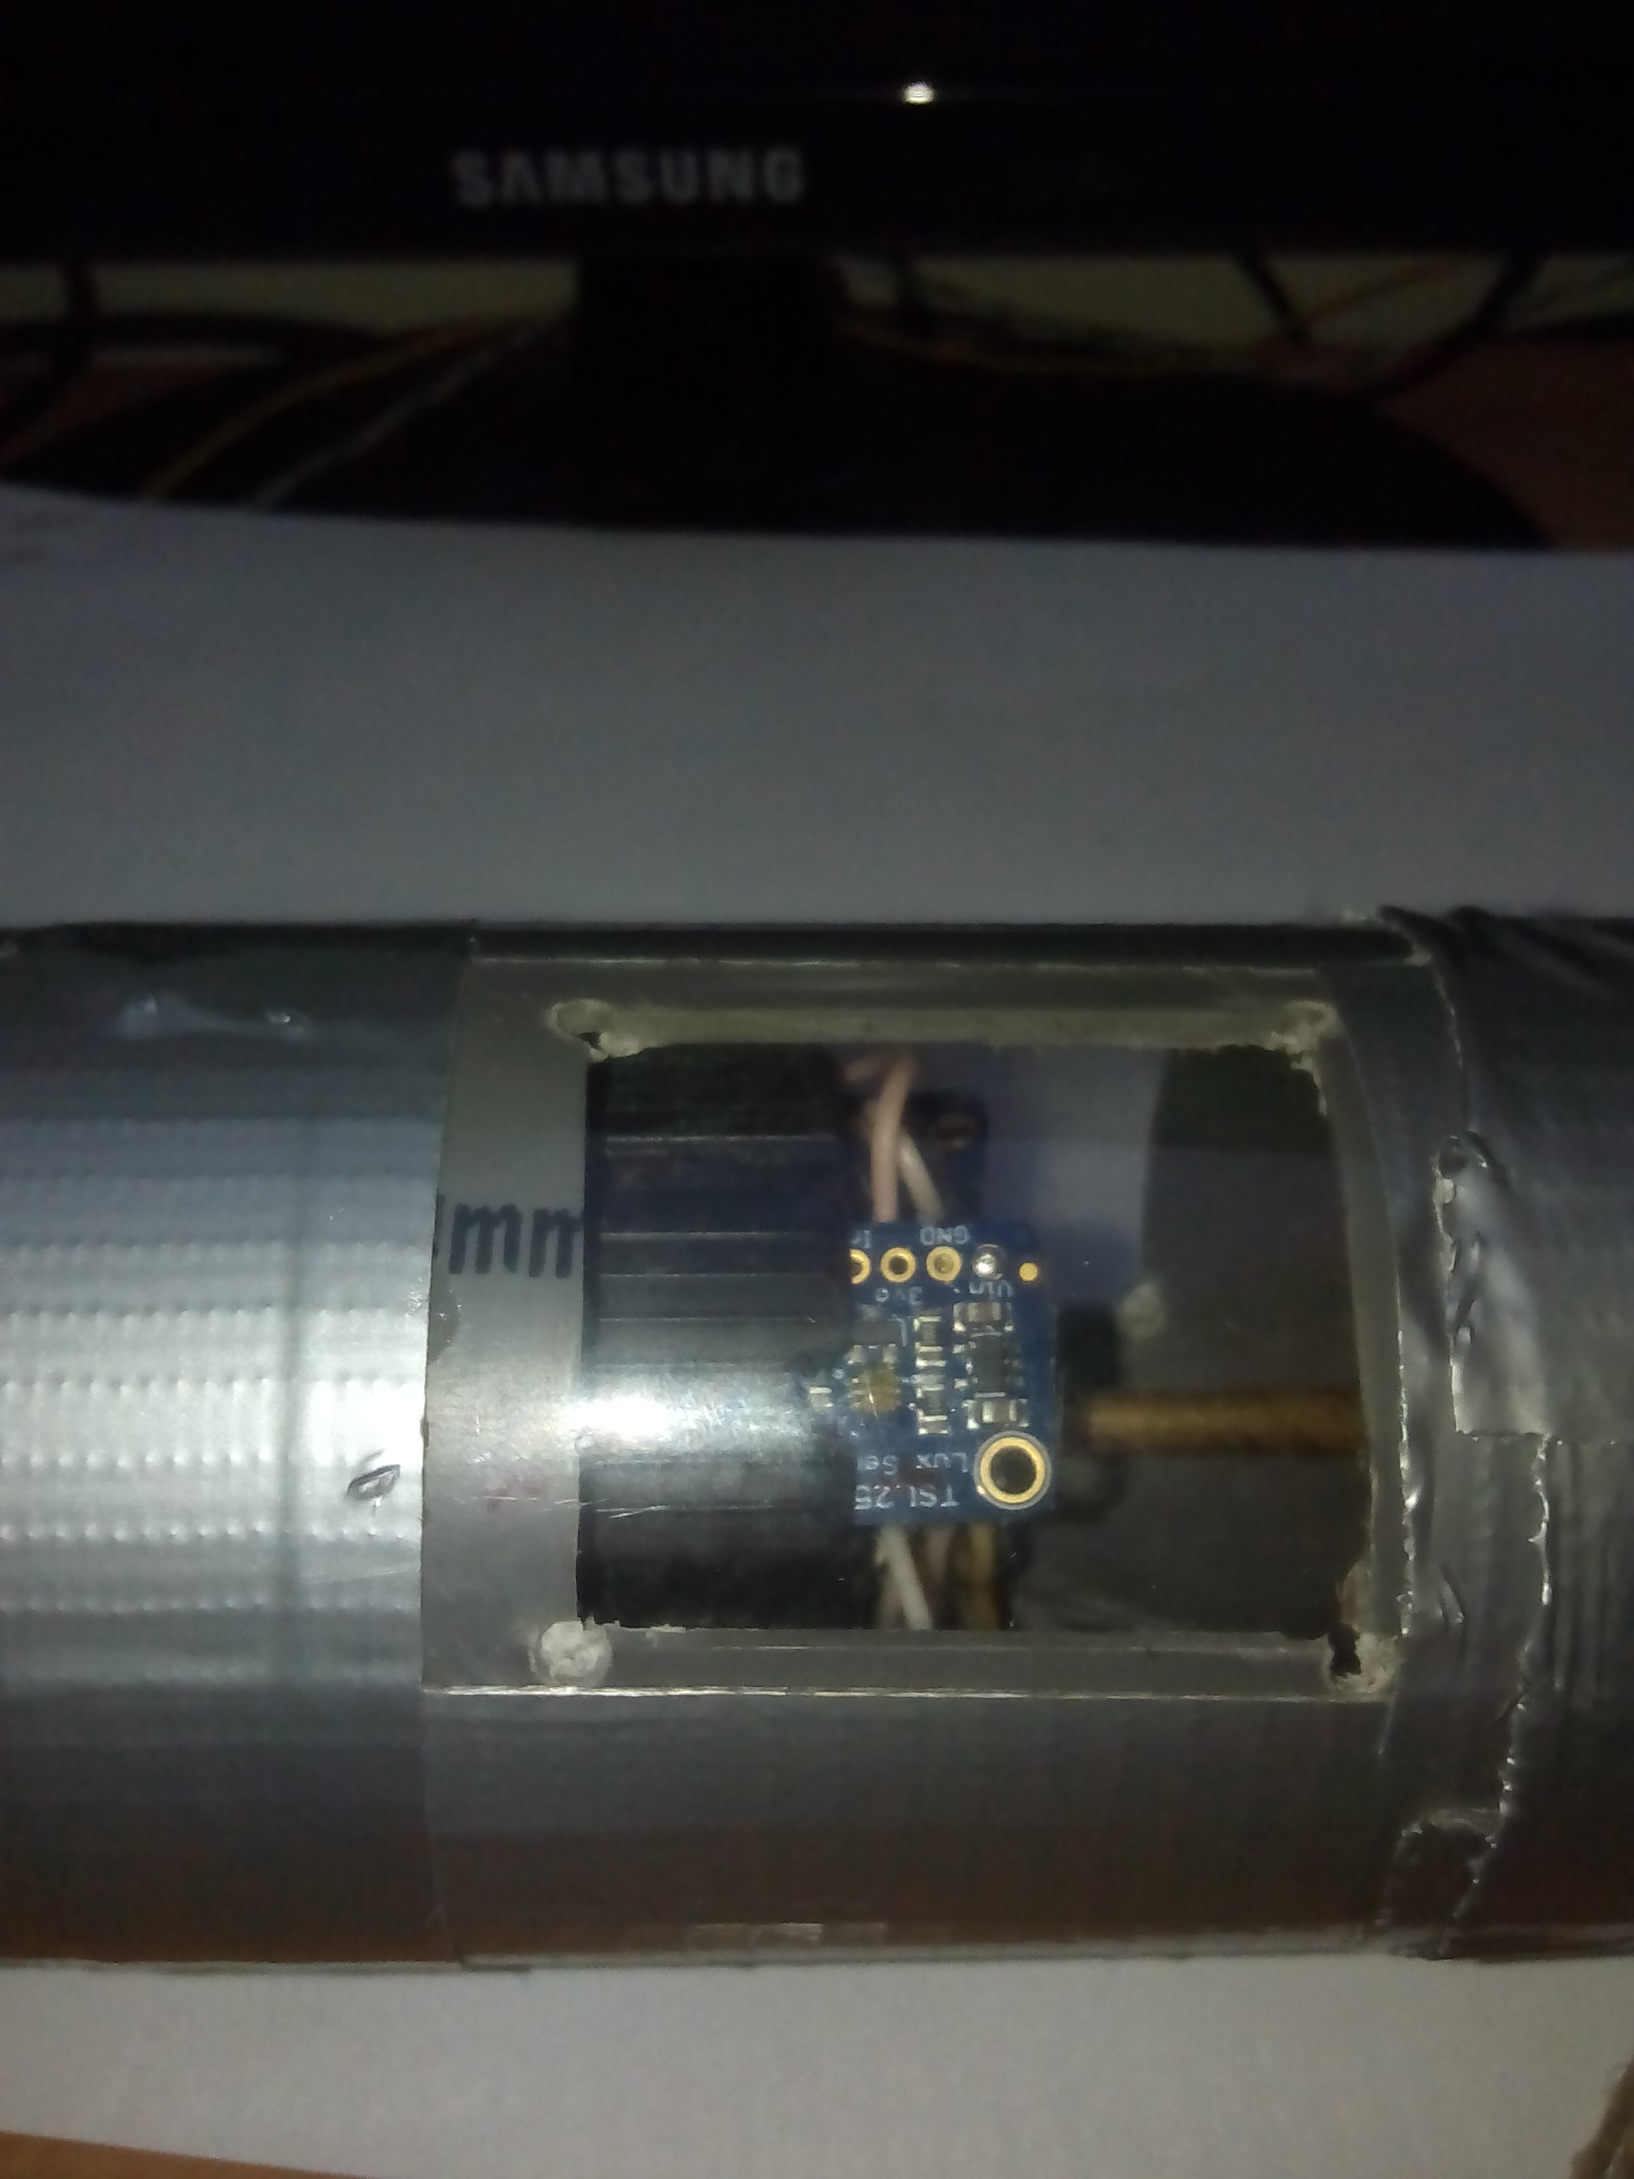

Az ablak külseje gyűjti a port, érdemes minden mérés előtt rongyal áttörölni.

# Akkuk behelyezése:

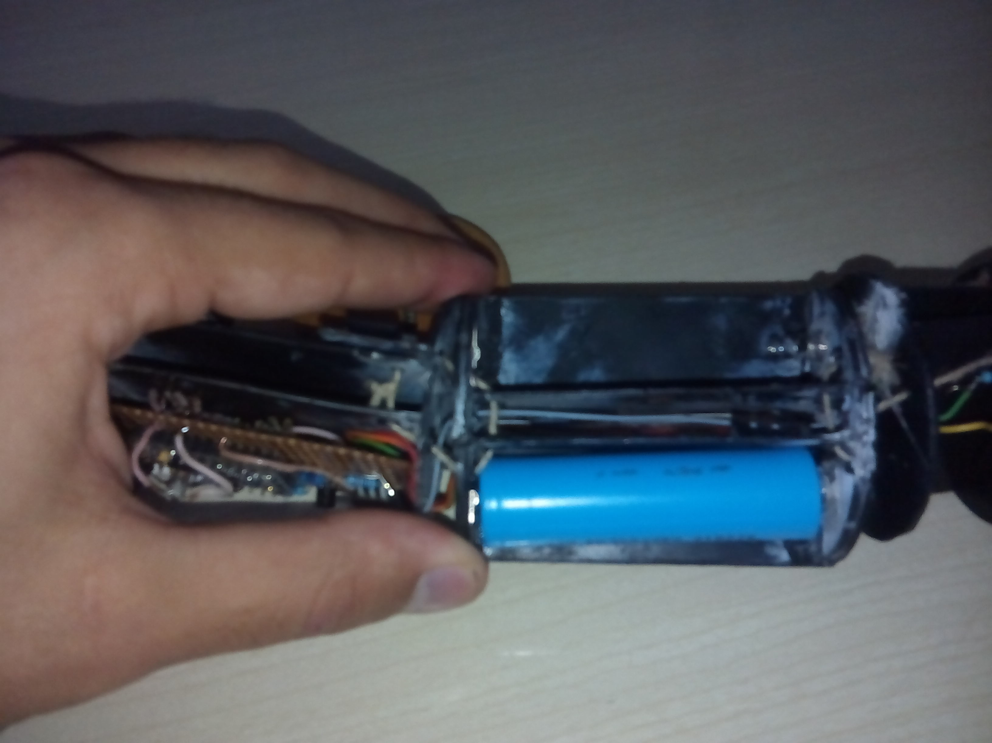

Az eszköz minimum 1 18650-es típusú li-ion akkuval működik, több akkuval hosszabb ideig mér.

Az akkuk negatív pólusa a rugókkal érintkezzen.

# Micro-SD kártya behelyezése

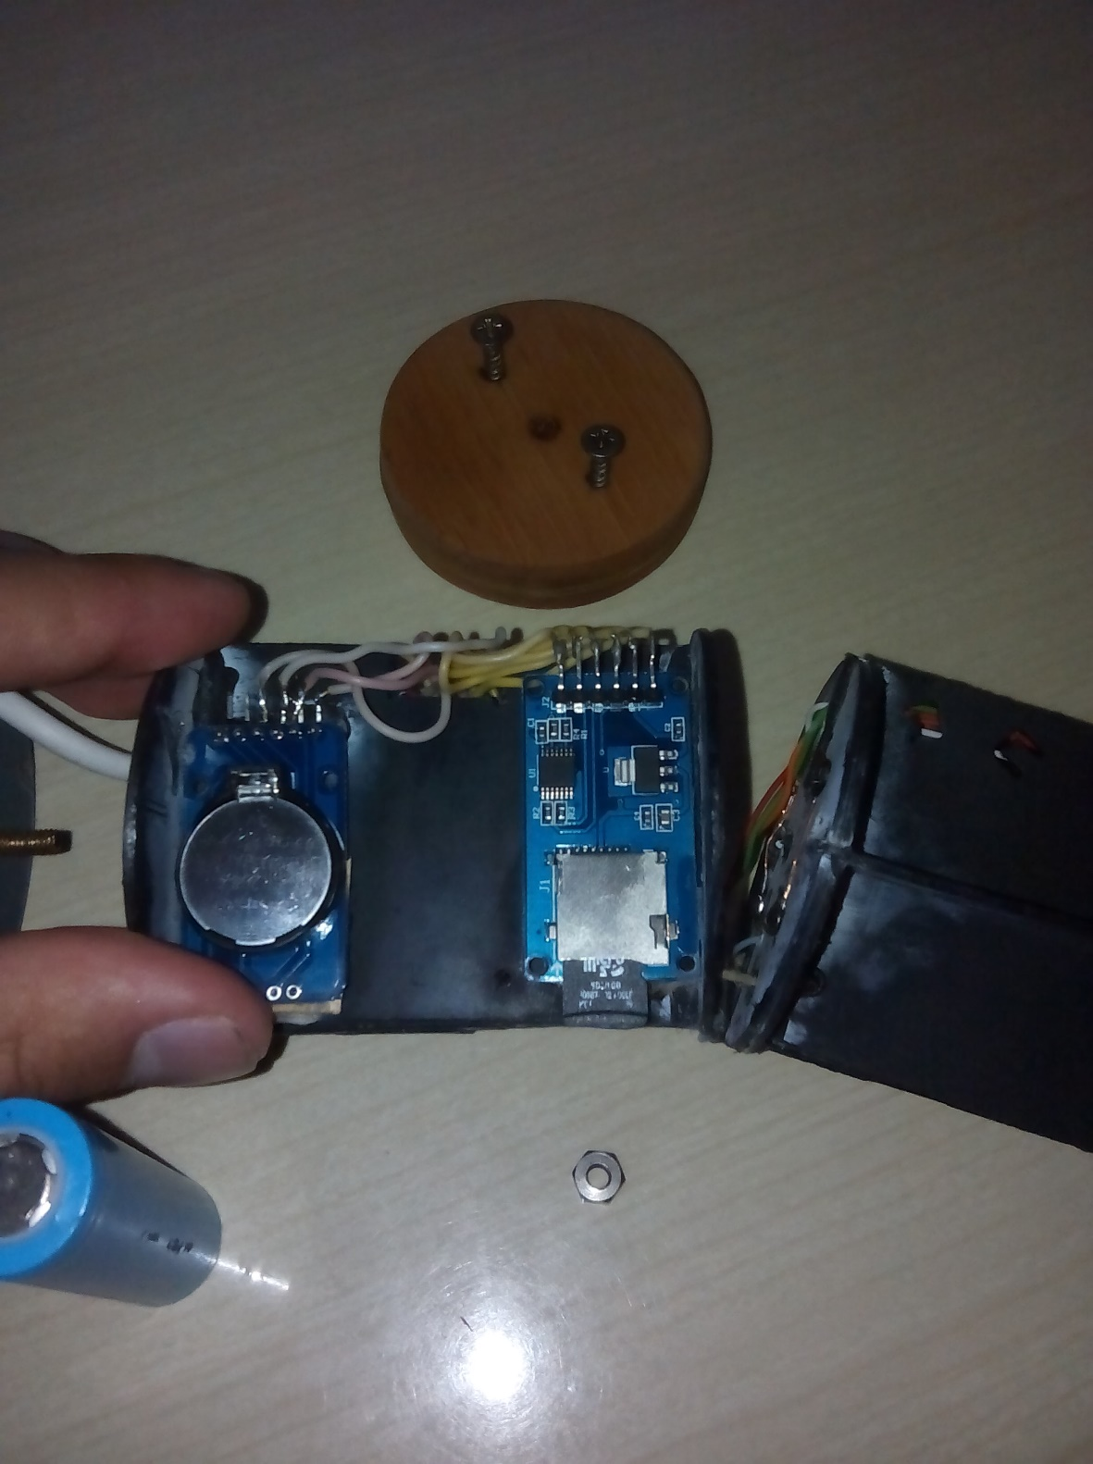

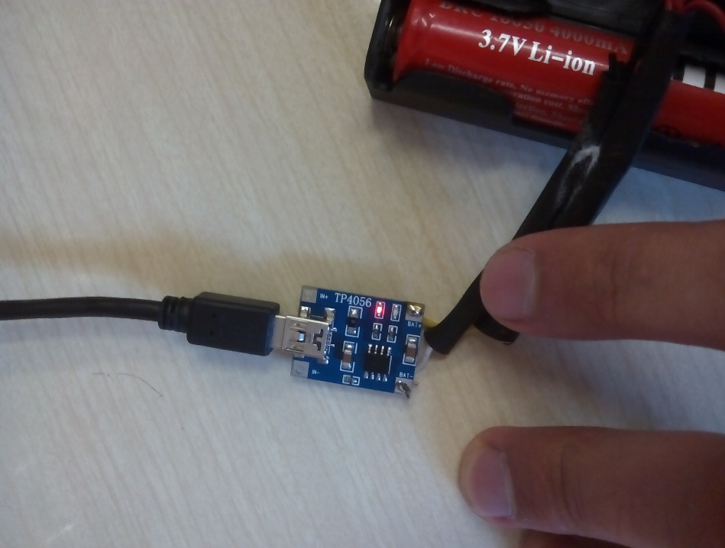

# Akkuk töltése:

A töltőbe is az akkukat negatív pólusukkal a rugó felé kell behelyezni. A töltő foglalata szorul, érdemes valamilyen lapos szerszámmal kivenni a feltöltött elemeket.

A töltőt érdemes minél több mA-t szolgáltatni tudó usb aljzatba kötni.

Ha piros led világít – töltés

Ha zöld led világít – feltöltve

# Szétszedés/összerakás

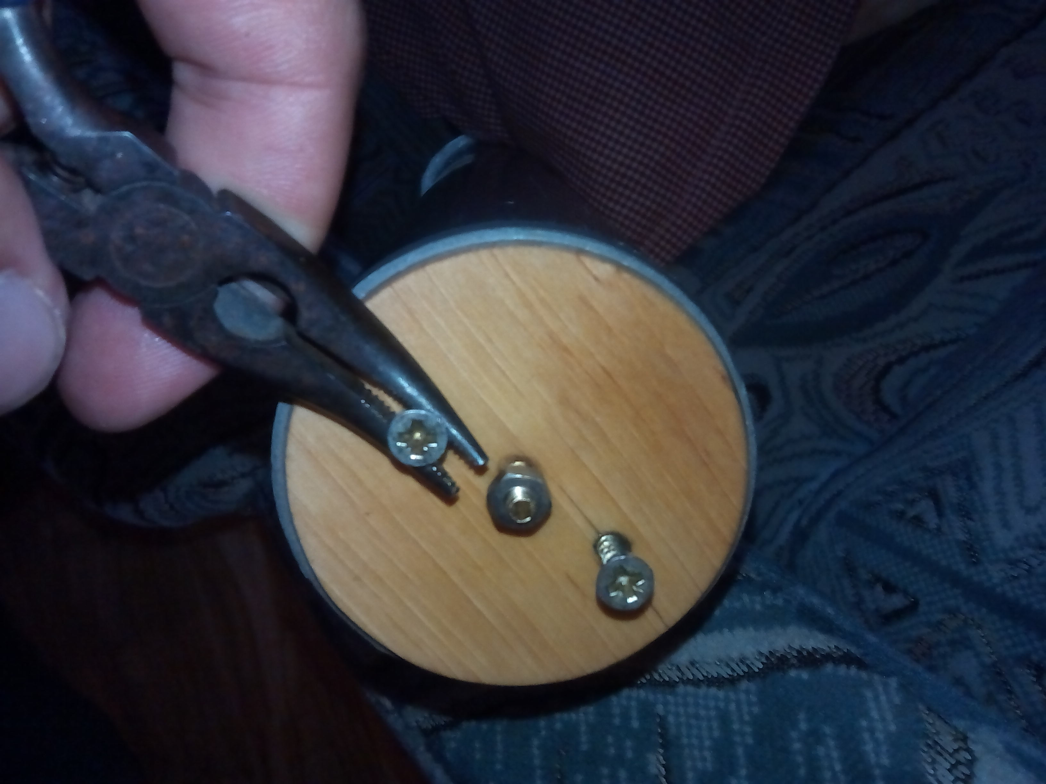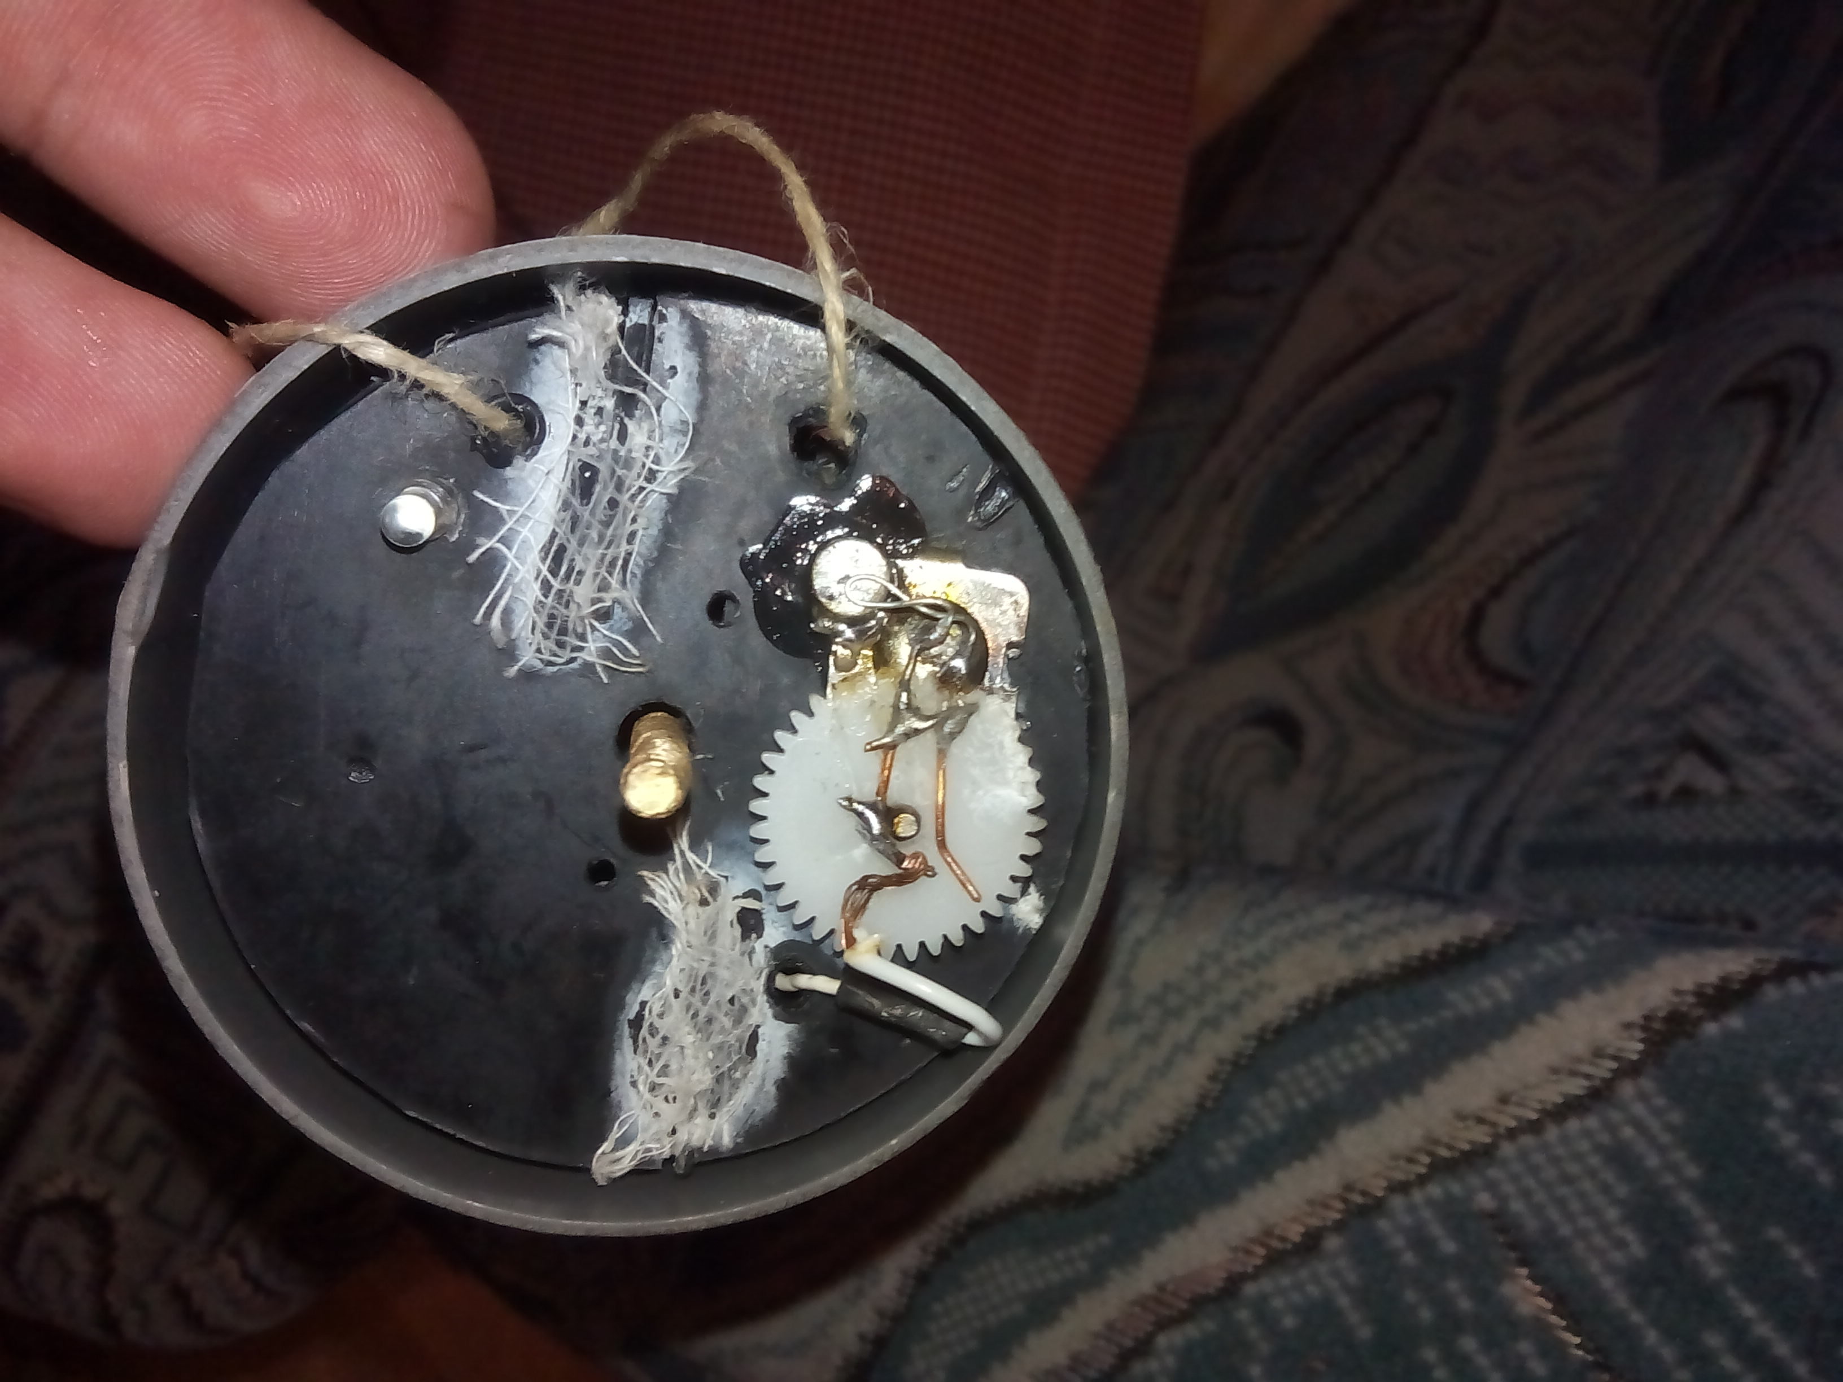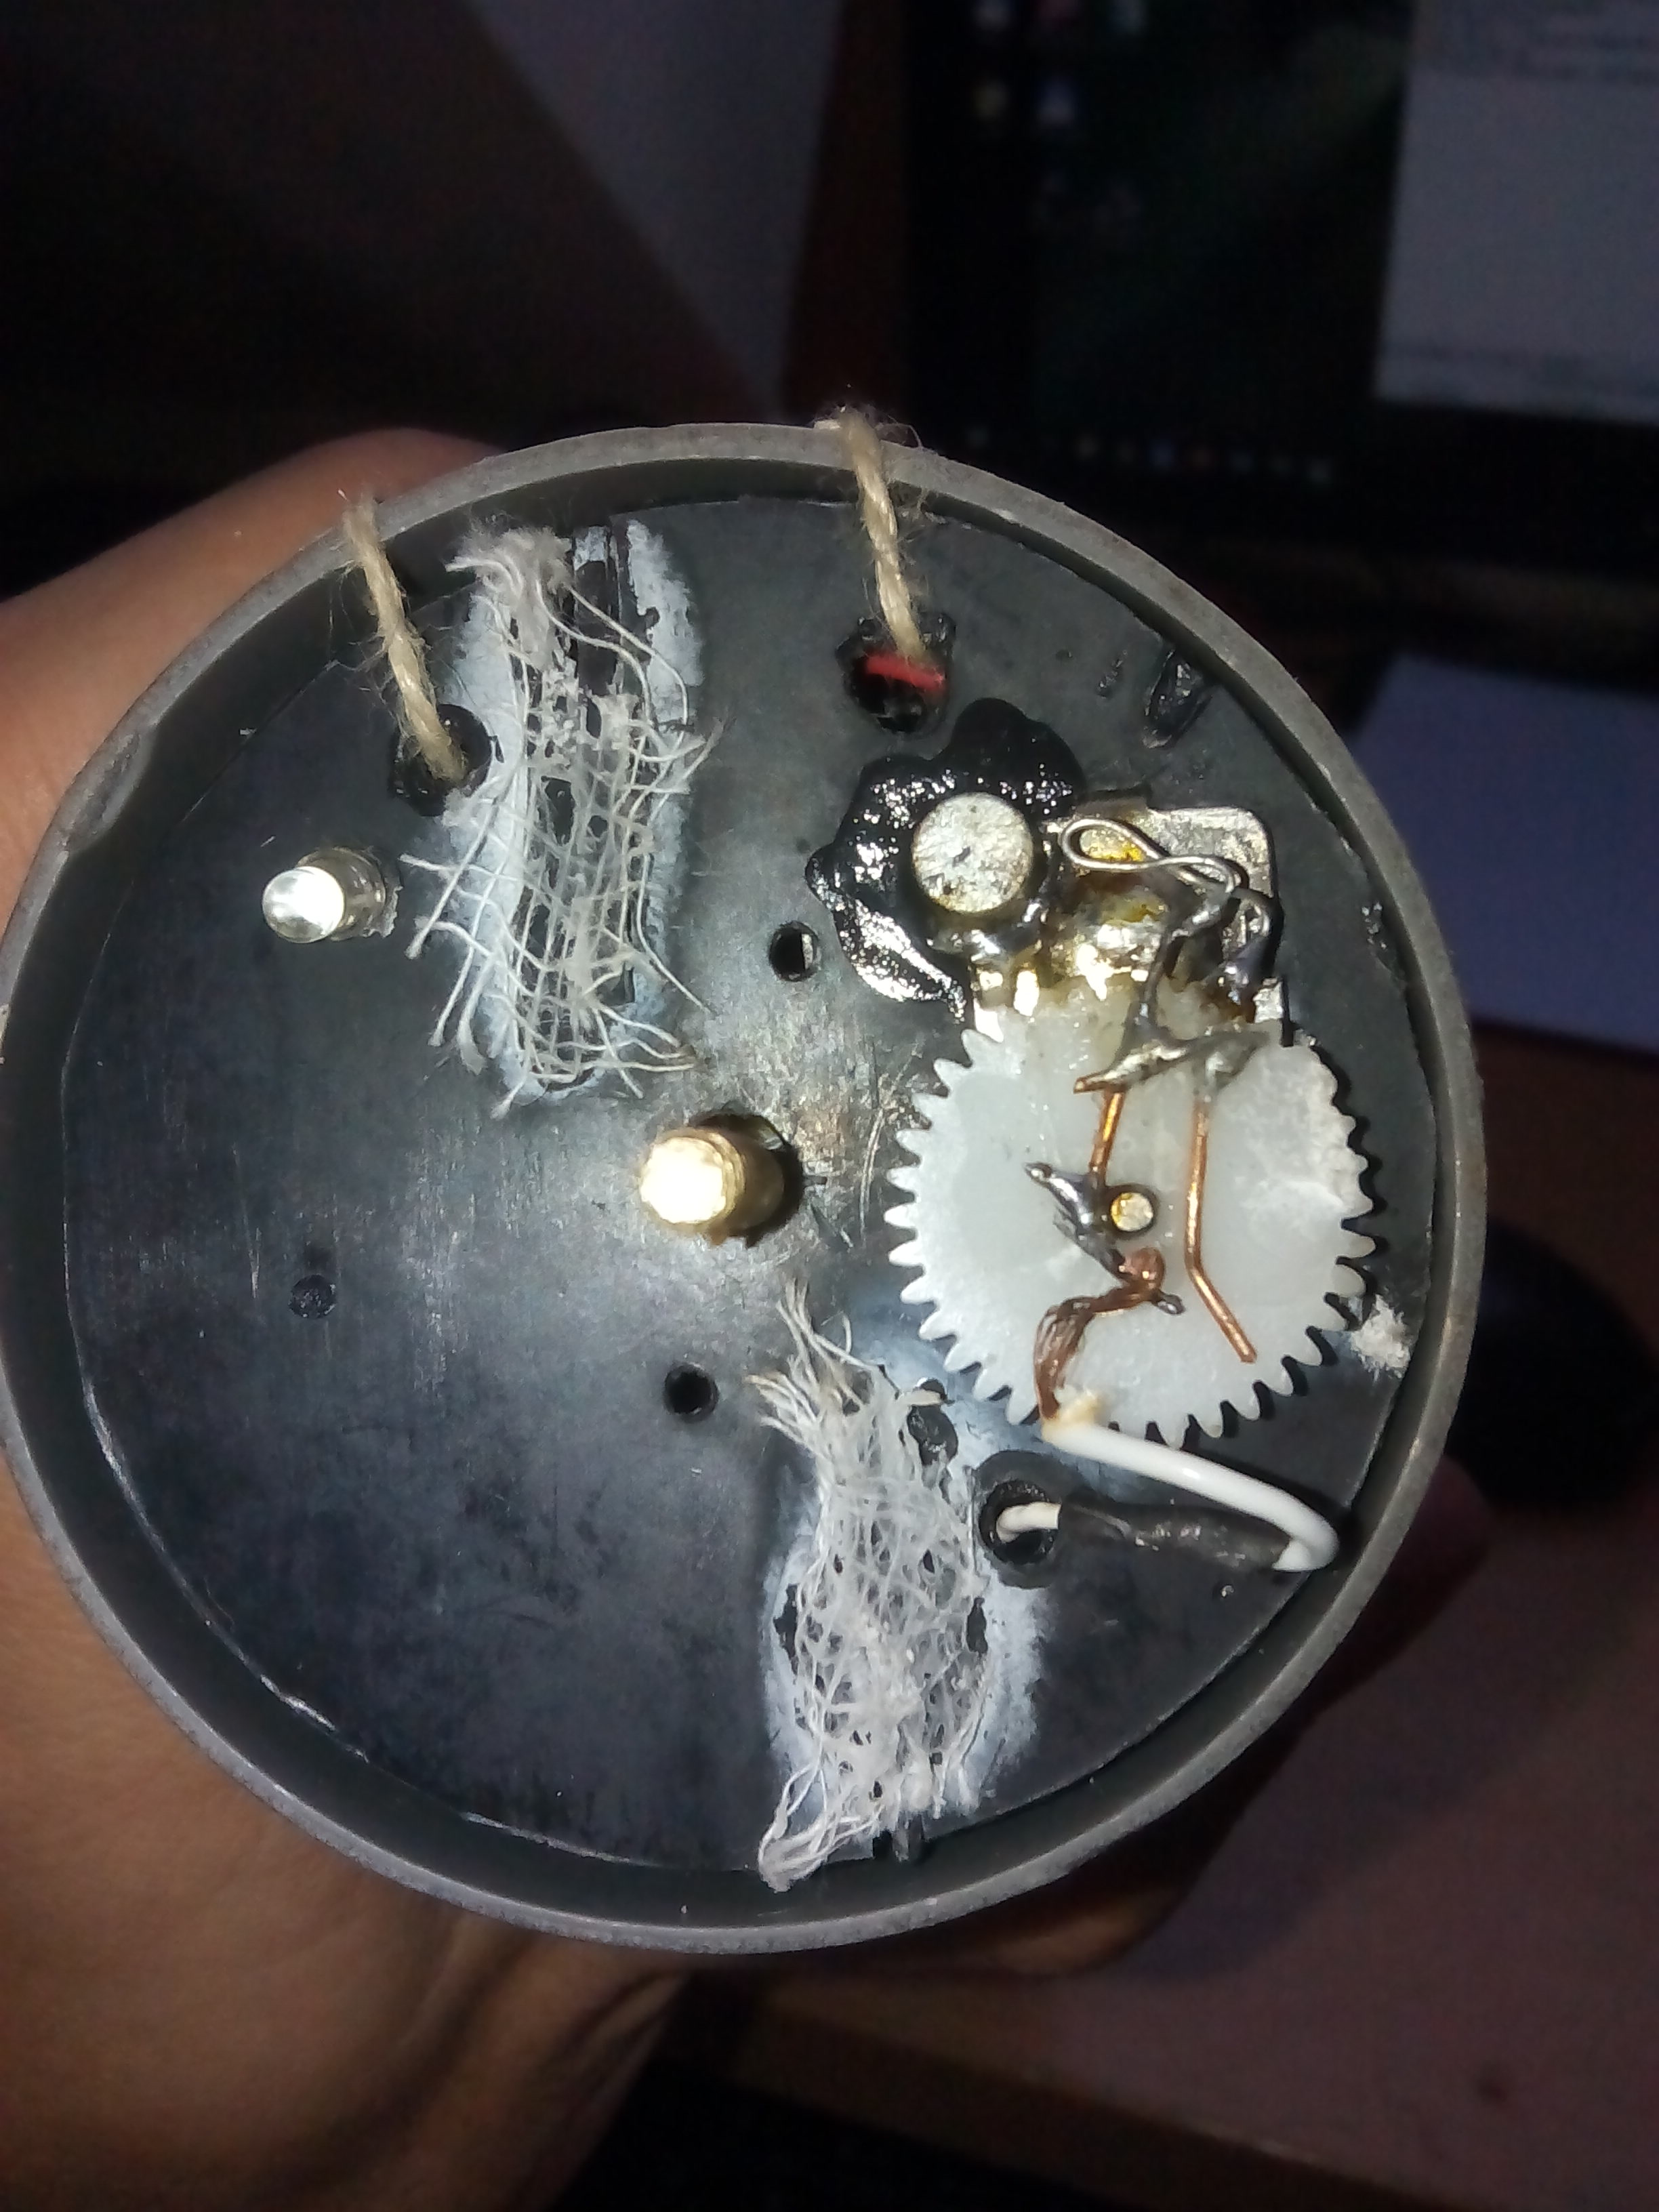

A középső rézpálcáról le kell csavarni az anyát, visszahúzásnál nem kell rá feszíteni, ujjal elég meghúzni.

A falapot a csavarok feszegetésével lehet kiszedni.

# Bekapcsolás, visszajelzések

A kapcsoló mechanizmust a fogaskereke lévő drót és a fémkorong alkotja. A szerkezet ki tudja kapcsolni önmagát, ezért a kacifántos kapcsoló.

Bekapcsolni a fogaskerék forgatásával lehet, megfelelő érintkezés után 2 másodperccel 3 gyorsat villan a led. Ha az SD kártya hiányzik a led folyamatosan fog világítani, majd a fogaskereket fordítva készülék kikapcsol. (így lehet tesztelni hogy jól működik e a kikapcsoló mechanizmus).

Megfelelő működés során kb 2 másodpercenként villan egyet a led.